Муниципальное казенное образовательное учреждение «Сарпинскаясредняя общеобразовательная школа»



Зав. кабинетом Кукаева Л.И.

2013 – 2014 учебный год.

МКОУ « Сарпинская СОШ»

______ _____ 20____г. п. Сарпа

Выписка из приказа
Об оплате за заведование учебными кабинетами
Назначить заведующими кабинетами следующих учителей :
1. Нимгирову Антониду Сангаджиевну - (кабинет русского языка и литературы )
2. Дорджиеву татьяну Герасимовну - (кабинет калмыцкого языка)
3. Кукаеву Любовь Ивановну – ( кабинет физики, информатики)
4. Утаджиеву Аллу Манджиевну – ( кабинет истории)
5.Утнасунову Надежду Борисовну – (кабинет ОБЖ)
6. Манджиеву Валентину Николаевну – ( кабинет географии)
7.Шаханову Галину Галаевну – (кабинет английского языка)

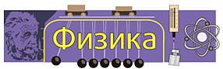

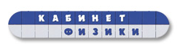

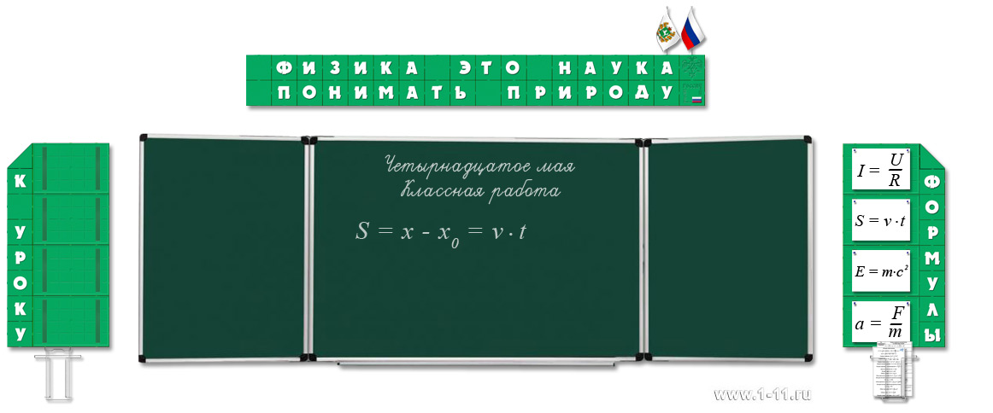

- рабочая зона учителя
- рабочая зона учащихся
кабинет оборудован лаборантской.
Условные (цифровые) обозначения:
- дверь входная
1а. дверь в лаборантскую
- учебная доска
- рабочий стол учителя
- рабочая зона учащихся
- учебные стенды
- книжный шкаф

2
1а
8
6
1а
9
Шкаф №1
Шкаф №2
Одежный шкаф
3

1
3

7
4

6

«Утверждаю»
директор МКОУ ССОШ
Максимова Г.Д___________

Анализ работы кабинета физики
за 2012-2013 учебный год.
В течение прошлого учебного года в целях создания условий для совершенствования качества преподавания в кабинете физики была проведена следующая работа:
- Произведен косметический ремонт кабинета
  - покраска окон
  - ремонт и покраска труб системы отопления
  - побелка стен и потолка

Необходимо отметить, что косметический ремонт кабинета проводится ежегодно.
2. Приобретено учебное оборудование ( по программе модернизации школ)
- 6 компьютеров в комплекте
- принтер «Самсунг»- 3 в 1
- плакат «Международная система единиц»
3. Изготовлены
  - стенды для сменной информации
  - таблицы по разделам «Механика», «Молекулярная физика», «Электродинамика»
  - изготовлен дидактический и раздаточный материал по темам
- «Строение вещества»
- «Молекулярная физика»
- «Количество теплоты»
- «Динамика»
- «Ядерная физика» и т.д.
Проведенная работа позволила создать условия для проведения учебных занятий, внеурочных занятий, школьного этапа предметной олимпиады, итоговой аттестации учащихся по физике, дополнительных индивидуальных и групповых занятий с учащимися, мероприятий недели естественных наук и т.д.

Зав. кабинетом физики _________________Кукаева Л.И.

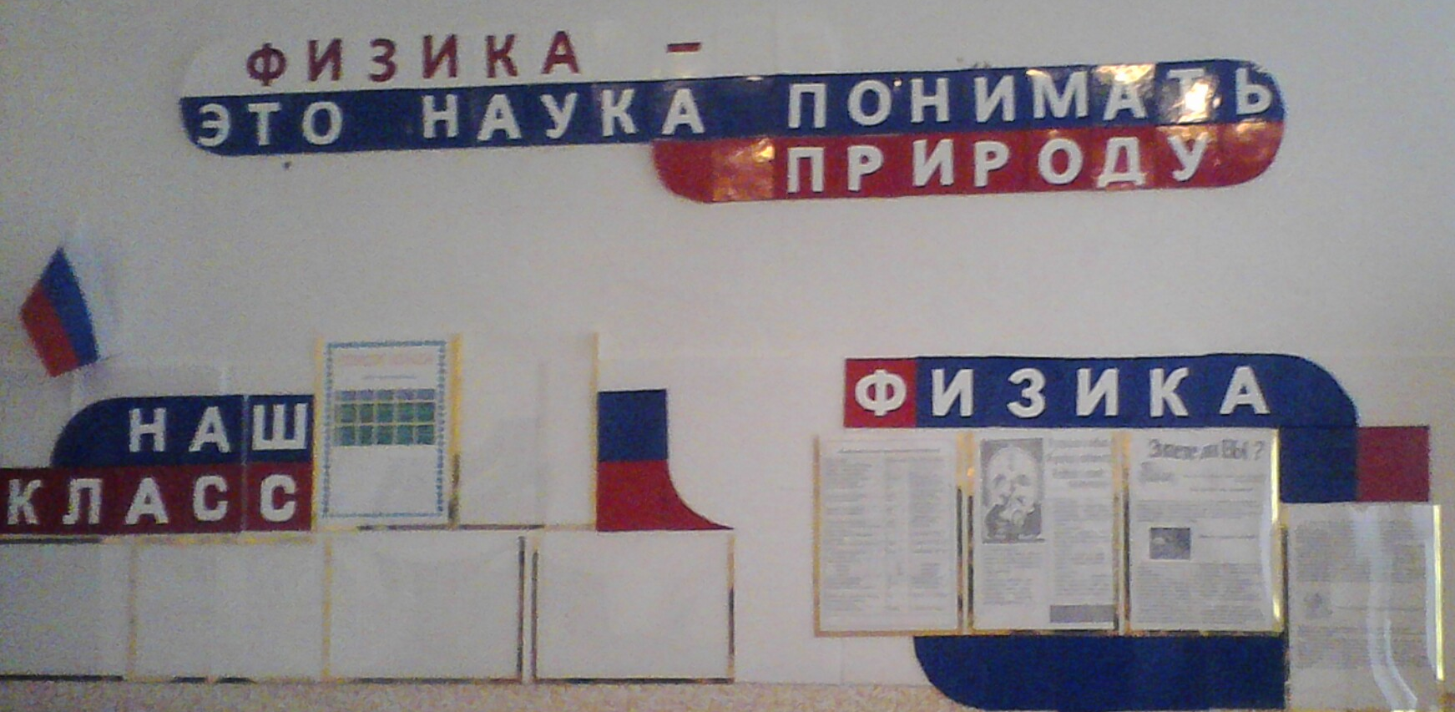

План работы кабинета физики
на 2013 - 2014 учебный год.
Цель: создание условий для совершенствования качества учебно-воспитательного процесса.
Задачи:
- совершенствование материально технической базы кабинета, внедрение ИКТ в учебный процесс.
- формирование базы контрольно- диагностических материалов, в том числе на электронных носителях
- создание электронного паспорта кабинета.

 | Наименование мероприятий | Срок исполнения | Ответственный
1 | Мероприятия на базе кабинета физики
 | Консультации по подготовке к итоговой аттестации | еженедельно в течении года | зав. кабинетом Кукаева Л.И.
 | Предметная олимпиада , школьный этап | октябрь | зав. кабинетом Кукаева Л.И.
 | Мероприятия предметной недели | март | зав. кабинетом Кукаева Л.И.
 | Внеклассные мероприятия (игры, КВНы, викторины, выставки) | в течение года | зав. кабинетом Кукаева Л.И.
 | Классные часы, праздники, трудовые дела 10 класса | в течение года | зав. кабинетом Кукаева Л.И.
2 | Дооборудование кабинета |  | зав. кабинетом Кукаева Л.И.
 | Изготовление сменных информационных стендов | Август, январь | Зав. кабинетом Кукаева Л.И.
 | Изготовление самодельных учебных таблиц | сентябрь- май | Зав. кабинетом Кукаева Л.И.
 | Изготовление и обновление раздаточного материала по разделам курса физики «Кинематика», «Электричество» | Ноябрь-июнь | зав. кабинетом Кукаева Л.И.
 | Приобретение экранно-звуковых пособий (в том числе на СD и DVD носителях) | В течение года по согласованию с администрацией | Администрация школы,  зав. кабинетом Кукаева Л.И.
 | Приобретение учебного оборудования  и учебных таблиц. | В течение года по согласованию с администрацией | Администрация школы,  зав. кабинетом Кукаева Л.И.
 | Пополнение базы контрольно- измерительных материалов для промежуточной и итоговой аттестации. | Сентябрь-май | зав. кабинетом Кукаева Л.И.
3 | Косметический ремонт кабинета, эстетическое оформление  - ремонт окон  - покраска стен и потолка  - приобретение штор | Август, июнь | зав. кабинетом Кукаева Л.И.
4 | Усовершенствование рабочего места учителя  - ремонт лаборантской  - приобретение штор | Сентябрь-декабрь | зав. кабинетом Кукаева Л.И.
5 | Техника безопасности  - проведение инструктажа по технике безопасности  - обновление материалов «уголка безопасности кабинета физики»  - обновление содержимого медицинской аптечки | Сентябрь, по мере необходимости. | зав. кабинетом Кукаева Л.И.

Зав. кабинетом ______________Кукаева Л.И.

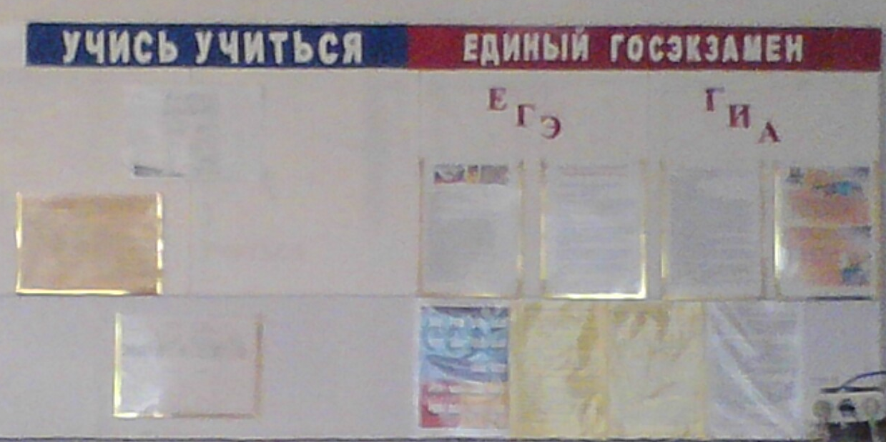

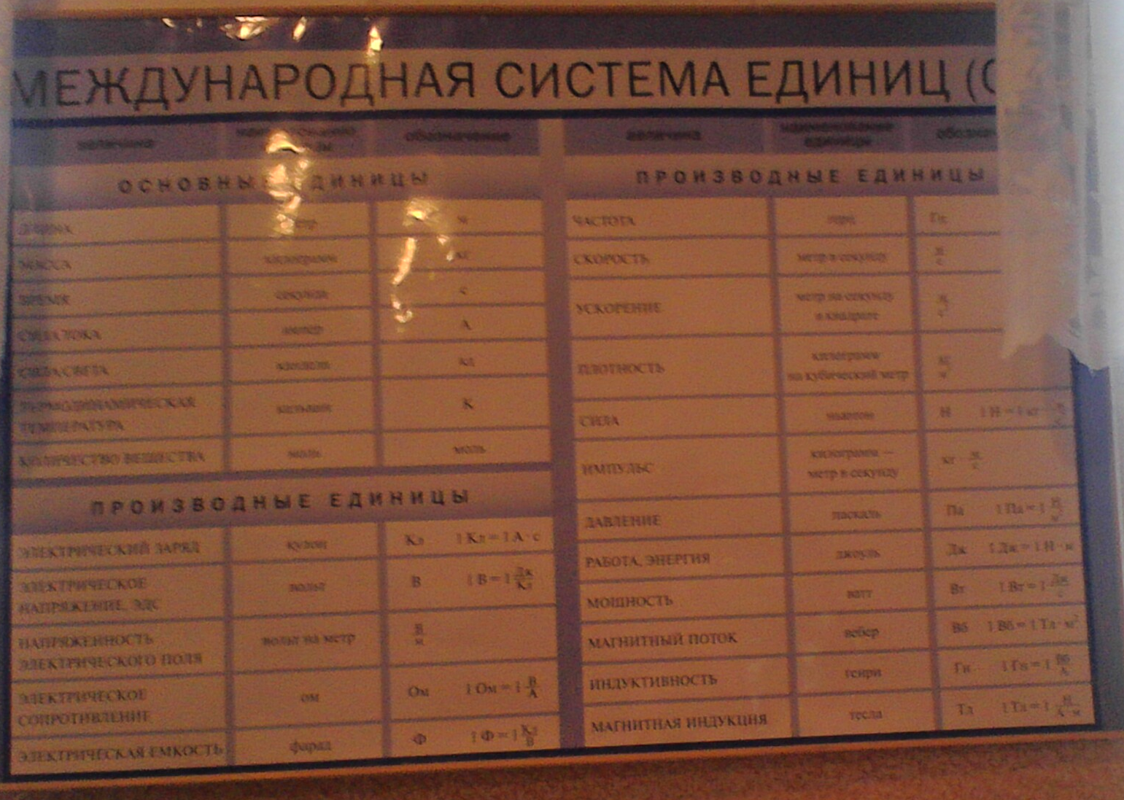

Оборудование кабинета

- Общее оборудование
- Технические средства обучения
- Учебное оборудование

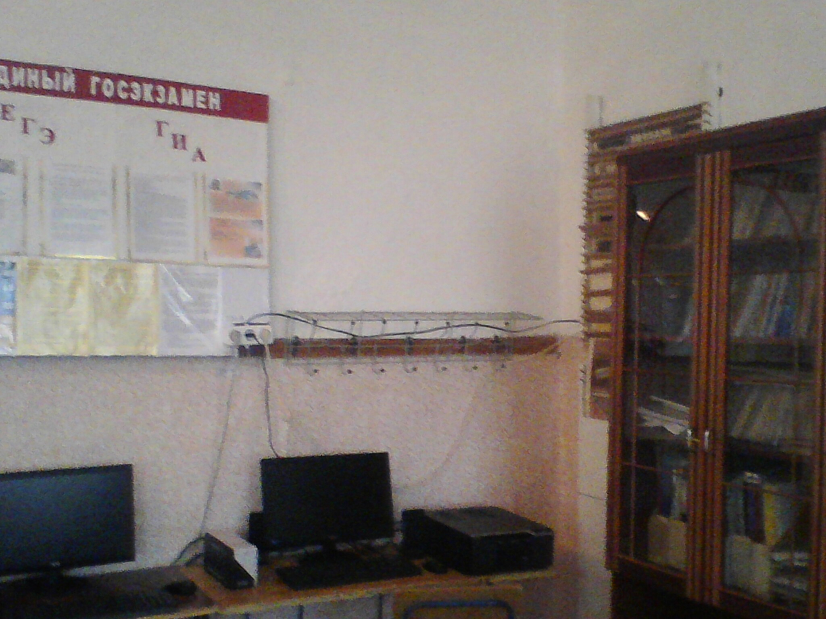

Оборудование кабинета

№ | Наименование | Количество
1 | Парты | 5
2 | Стулья | 15
3 | Вешалка | 1
4 | Шкаф книжный | 2
5 | Столы учительский | 1
6 | Стол компьютерный | 1
7 | Доска | 2
8 | Стенды | 5
9 | Часы | 1
10 | Стаканодержатель | 1
11 | Корзина для использованных стаканов | 1
12 | Ведро для мусора | 1

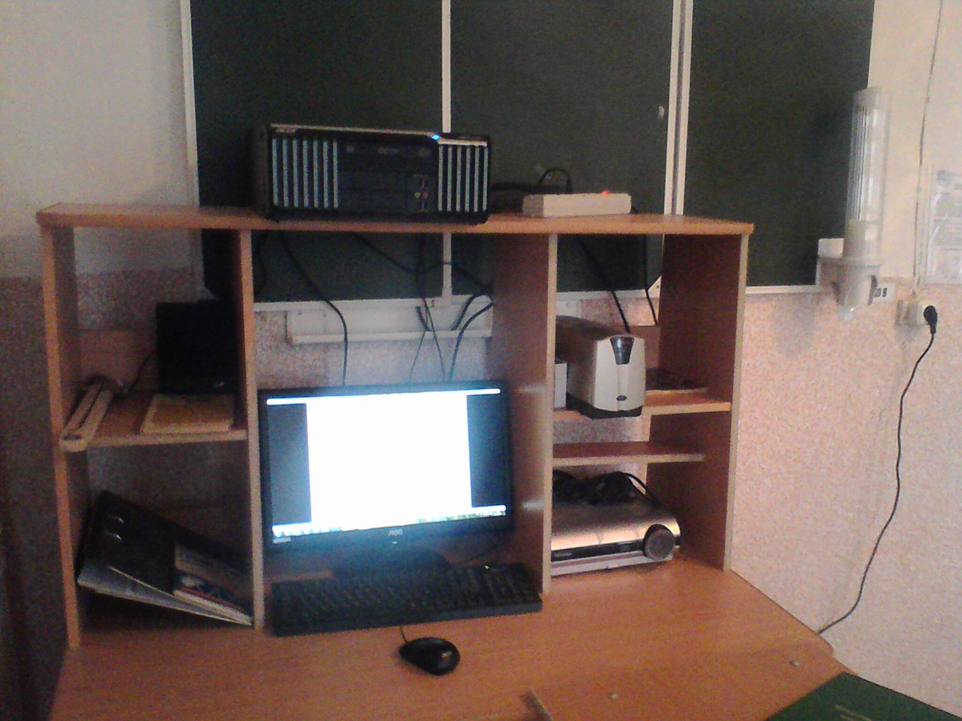

Технические средства обучения

№ | Наименование | Количество
1 | Компьютер | 6
2 | Проектор | 1
3 | Сканер | 1
4 | Экран | 1
5 | Принтер | 1

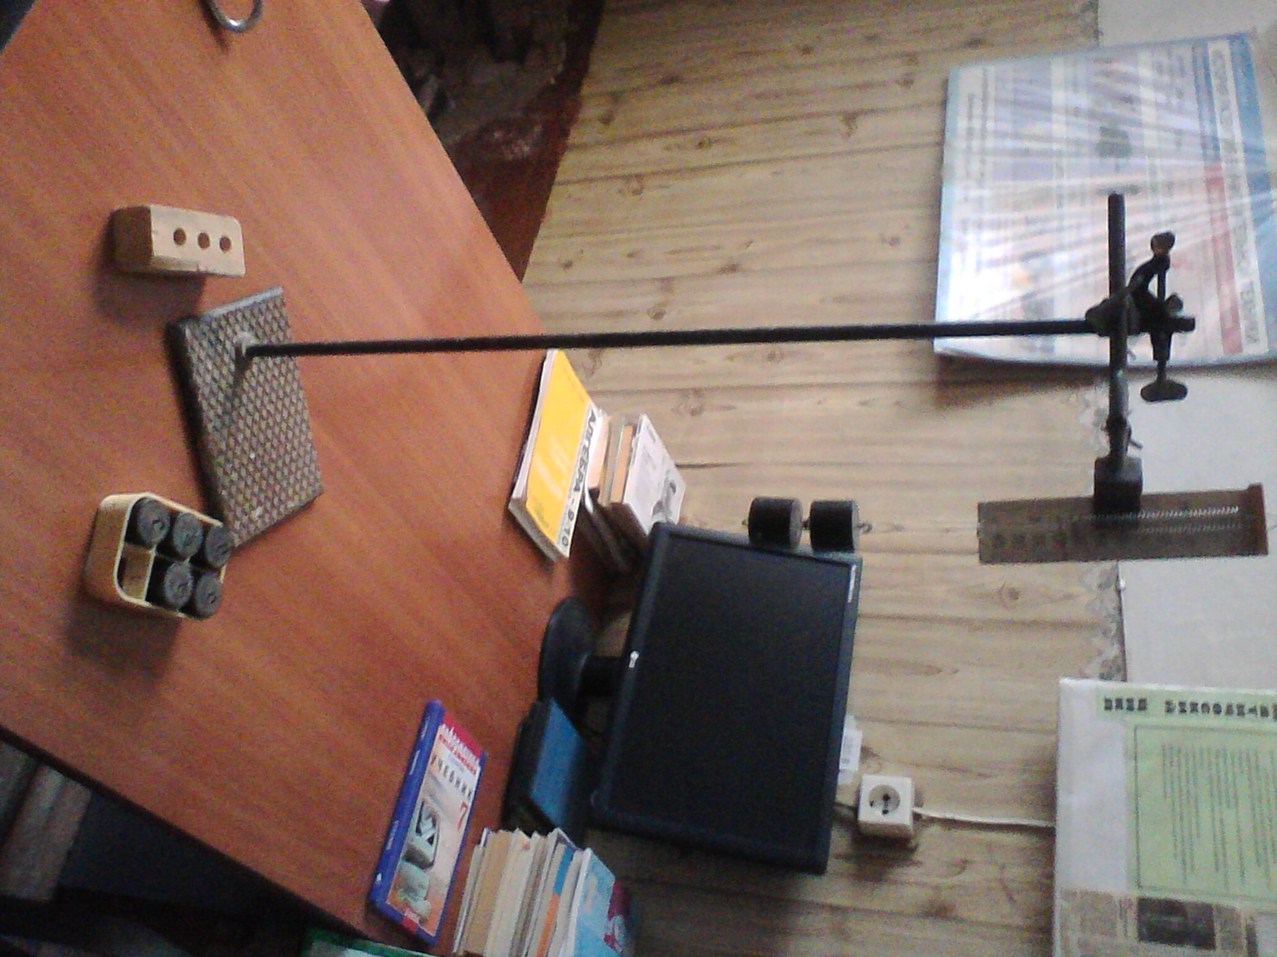

Тематический контроль
Дидактические материалы

Тематический контроль

№ | Тема | Класс | Кол-во | Вид  работы | Место хранения Шкаф №
 | БОТАНИКА
 | Строение и жизнедеятельность клетки | 6 | 2 | Биологический диктант | 2
 | Правила работы с микроскопом | 6 | 15 | Заполнение таблицы | 2
 | Корень | 6 | 30 | Разноуровневая самостоятельная работа | 2
 | Побег | 6 | 2 | Биологический диктант | 2
 |  | 6 | 30 | Разноуровневая самостоятельная работа | 2
 | Размножение растений | 6 | 2 | Биологический диктант | 2
 |  | 6 | 30 | Задание на установление соответствия | 2
 |  | 6 | 30 | Разноуровневая самостоятельная работа | 2
 | Многообразие растений | 6 | 30 | Тест | 2
 | Сравнительная характеристика отделов растений | 6 | 15 | Заполнение таблицы | 2
 | Покрытосеменные растения (систематика) | 6 | 30 | Тест открытого типа | 2
 | Этапы развития растительного мира | 6 | 15 | Задание на установление соответствия | 2
 | ЗООЛОГИЯ
 | Строение простейших | 7 | 30 | Работа с рисунками, заполнение таблицы | 2
 | Многообразие простейших | 7 | 30 | Работа с рисунками, заполнение таблицы | 2
 | Простейшие | 7 | 30 | Тест | 2
 | Кишечнополостные | 7 |  | Биологические задачи | 2
 | Внешнее строение гидры | 7 | 30 | Работа с рисунками (карточка- задание) | 2
 | Клеточное строение гидры | 7 | 30 | Работа с рисунками (карточка- задание) | 2
 | Многообразие и классификация кишечнополостных | 7 | 30 | Работа с рисунками, заполнение таблицы | 2
 | Кишечнополостные | 7 | 30 | Тест | 2
 | Тип плоские черви, тип круглые черви, тип кольчатые черви | 7 | 15 | Биологические задачи | 2
 | Внешнее строение и образ жизни плоских червей | 7 | 30 | Работа с рисунками, заполнение таблицы | 2
 | Циклы развития печеночного сосальщика и бычьего цепня | 7 | 30 | Работа с рисунками,  заполнение таблицы | 2
 | Приспособления плоских червей к паразитизму | 7 | 30 | Работа с рисунками. (карточка- задание) | 2
 | Внешнее строение и образ жизни кольчатых червей | 7 | 30 | Работа с рисунками. (карточка- задание) | 2
 | Типы червей | 7 | 30 | Тест | 2
 | Моллюски | 7 |  | Биологические задачи | 2
 | -\\- | 7 | 30 | Тест | 2
 | Тип членистоногие | 7 | 15 | Биологические задачи | 2
 | Общие признаки и внешнее строение членистоногих | 7 | 30 | Работа с рисунками, заполнение таблицы | 2
 | Многообразие и общие признаки ракообразных | 7 | 30 | Работа с рисунками (карточка- задание) | 2
 | Внутреннее строение речного рака | 7 | 30 | Работа с рисунками (карточка- задание) | 2
 | Особенности строения и жизнедеятельности пауков | 7 | 30 | Работа с рисунками, заполнение таблицы | 2
 | Класс насекомые | 7 | 15 | Биологические задачи | 2
 | Многообразие и внешние признаки насекомых | 7 | 30 | Работа с рисунками, заполнение таблицы | 2
 | Развитие насекомых | 7 | 30 | Работа с рисунками, заполнение таблицы | 2
 | Насекомые | 7 | 30 | Тест | 2
 | Тип хордовые. Надкласс рыбы | 7 | 15 | Биологические задачи | 2
 | Строение и образ жизни ланцетника | 7 | 30 | Работа с рисунками. (карточка- задание) | 2
 | Надкласс рыбы | 7 | 30 | Тест на определение правильности утверждения | 2
 | Класс земноводные | 7 |  | Биологические задачи | 2
 | Внешнее строение земноводных | 7 | 30 | Работа с рисунками (карточка- задание) | 2
 | Размножение и развитие земноводных | 7 | 30 | Работа с рисунками (карточка- задание) | 2
 | Земноводные | 7 | 30 | Тест. | 2
 | Класс пресмыкающиеся | 7 |  | Биологические задачи | 2
 | Скелет пресмыкающегося | 7 | 30 | Работа с рисунками, заполнение таблицы | 2
 | Многообразие пресмыкающихся | 7 | 30 | Работа с рисунками, заполнение таблицы | 2
 | Класс пресмыкающиеся | 7 | 30 | Работа с рисунками, заполнение таблицы | 2
 | Класс птицы | 7 |  | Биологические задачи | 2
 | Перьевой покров птицы | 7 | 30 | Работа с рисунками (карточка- задание) | 2
 | Скелет птицы | 7 | 30 | Работа с рисунками | 2
 | Класс птицы | 7 | 30 | Тест. | 2
 | Класс млекопитающиеся | 7 | 15 | Биологические задачи | 2
 | «Зоология –наука о животных» | 7 | 30 | Обобщающий тест | 2
 | ЧЕЛОВЕК
 | Строение животной клетки | 8 |  | Работа с рисунками, заполнение таблицы. | 2
 | Органы грудной и брюшной полостей человека | 8 |  | Работа с рисунками. | 2
 | Строение и функции систем органов | 8 | 25 | Задание на установление соответствия | 2
 | Общий обзор организма человека | 8 | 30 | тест | 2
 | ОДС | 8 | 30 | Разноуровневые задания (вопросы) | 2
 | Витамины и их значение в организме человека | 8 | 25 | тест | 2
 | Выделение | 8 | 40 | тест | 2
 | кожа | 8 | 25 | тест | 2
 | Обмен веществ | 8 | 2 | Биологический диктант | 2
 | Н.С. и ВНД | 8 | 30 | тест | 2
 | Органы чувств | 8 | 30 | тест | 2
 | Итоговый тест «Человек и его здоровье» | 8 | 30 | тест | 2
 | ОБЩАЯ БИОЛОГИЯ
 | Неорганические соединения клетки. Углеводы | 10 | 30 | Тест закрытого типа | 2
 | Белки и ДНК | 9,10 | 30 | Тест закрытого типа | 2
 | Белки | 9 | 30 | Задание на установление соответствия | 2
 | Строение белков | 9,10 | 30 | Тест закрытого типа | 2
 | Строение клетки | 9,10 | 30 | Пров работа по вопросам | 2
 | Органоиды клетки | 9,10 | 30 | Тестовая работа | 2
 | Процессы происходящие в клетке | 10 | 30 | Тест закрытого типа | 2
 | Метаболизм | 9,10 | 30 | Работа со схемой, установление соответствия | 2
 | Развитие жизни на Земле | 11 | 30 | Вопросы | 2
 | Черты человеческого тела, унаследованные от животных | 9,11 | 30 | Заполнение таблицы | 2
 | Гомологичные и аналогичные органы | 11 | 30 | Задание на установление соответствия | 2
 | Эволюционное учение | 11 | 30 | Работа с терминами и понятиями | 2
 | Характеристика форм БЗС | 9,11 | 30 | Заполнение таблицы | 2
 | Итоговый зачет «Макроэволюция» |  | 30 | Тестовая работа | 2
 | Доказательства единства происхождения органического мира | 9,11 | 30 | Биологический диктант | 2
 | Неполное доминирование | 9, 11 | 30 | Работа со схемой (карточка- задание) | 2
 | «Селекция» 5 уроков. | 11 | 30 | Модуль- уроки для учащихся (дистанционная форма работы) | 2
 | Итоговый зачет «Селекция» | 11 | 30 | Тестовая работа | 2
 | Итоговый зачет «Селекция» (гуманитарный класс) | 11 | 30 | Тестовая работа | 2
 | Самостоятельная работа (естественно-научный класс 2 полугодие) | 10 | 30 | Тест открытого типа | 2

Дидактические материалы

№ | Наименование | Кол-во | Класс
 | Растения
1 | Строение семени однодольного растения | 15 | 6
2 | Строение семени двудольного растения | 15 | 6
3 | Виды корней и типы корневых систем | 5 | 6
4 | Зоны и участки корня | 15 | 6
5 | Типы жилкования листьев | 15 | 6
 | Животные
1 | Половое размножение гидры | 5 | 7
2 | Системы органов плоских червей (белая планария) | 15 | 7
3 | Класс ракообразные. | 10 | 7
4 | Класс паукообразные. | 10 | 7
 | Человек
1 | Ткани организма человека (таблица) | 15 | 8
2 | Схема рефлекторной дуги | 15 | 8
3 | Большие полушария головного мозга | 7 | 8
4 | Строение мышцы | 15 | 8
5 | Сердечный цикл | 15 | 8
6 | Газообмен в легких и тканях | 15 | 8
7 | Витамины (таблица) | 25 | 8
8 | Содержание питательных веществ в пищевых продуктах | 15 | 8
 | Общая биология
1 | Генетика. Неполное доминирование (схема) | 30 | 9,11
2 | Метаболизм (схема) | 30 | 8,9,10
3 | Оплодотворение на примере лягушки (текст. информ.) | 30 | 10
4 | Онтогенез (текстовая информация) | 30 | 10
5 | Сложная терминология | 30
6 | Практическая работа «изучение модификационной изменчивости» (инструкция) | 30 | 10-11

Литература кабинета биологии

Список литературы
кабинета биологии, используемой в учебно-воспитательном процессе

№ | Автор, составитель. | Название
1 | Методика
2 | Белов И.Г. | Уроки ботаники в 5-6 классах . М. Просвещение 1974г.
3 | Кузнецова В.И. | Уроки ботаники. М Просвещение 1985г.
4 | Кузнецова В.И. | Уроки биологии 6-7класс Растения, бактерии, грибы, лишайники. М. Просвещение 1991г.
5 | Докшина А.И. | Уроки ботаники в 5-6 классах средней школы Учпедгиз 1963г.
6 | Бровкина Е.Т. | Уроки зоологии. М. Просвещение1987г.
7 | Бруновт Е.П. | Уроки Анатомии, физиологии и гигиены человека издание 2 М. Просвещение 1979г.
8 | Бруновт Е.П. | Уроки Анатомии, физиологии и гигиены человека издание 3 Просвещение1984
9 | Розенштейн А.М | Использование средств обучения на уроках биологии. М. Просвещение 1989г.
10 | Измайлов И.В. | Биологические экскурсии
11 | Васильева Е.М. | Эксперимент по физиологии растений в средней школе. М. Просвещение 1978г.
12 | Михлин В.Е. | Экскурсии в природу Подмосковья. Владимир 2005г.
13 | Пакулова В.М. | Работа с терминами на уроках биологии М «Просвещение» 1990г.
14 | Ишкина И.Ф, | Поурочные планы по учебнику «Общая биология» Беляева Д.К. Волгоград «Учитель АСТ» 2003 г.
15 | Киреева Н.М. | Биология. Тематическое планирование 10-11 классы по учебнику Полянского Ю.И..
16 | Кучменко В.С. | Оценка качества подготовки выпускников основной школы М «Дрофа» 2001г.
17 | Кучменко В.С. | Программы для общеобразовательных школ, гимназий лицеев. М «Дрофа» 2002г.
18 | Кучменко В.С. | Программно- методические материалы Биология 6-11 классы М «Дрофа» 1999г.
19 | Кучменко В.С. | Программно- методические материалы Экология 5-11 классы М «Дрофа» 1999г
20 | Винокурова Н.Ф. | Углубленное изучение экологии в школе Нижний Новгород 1991г.
21 | Осипова С.М. | Диагностика обучаемости школьника. Владимир 1996г.
 | Определители
 | Кузьмин Л.Л. | Краткий определитель грибов владимирской области и сопредельных областей. Владимир 1994г.
 | Мягков Н.А. | Атлас-определитель рыб. М. Просвещение 1994г.
 | Кузьмин Л.Л. | Рыбы Владимирской области. Владимир 1998г.
 | Беме Р.Л. | Птицы открытых и околоводных пространств суши М. Просвещение 1983г.
 | Второв П.П. | Определитель птиц фауны СССР. М. Просвещение 1980г.
 | Михееа А.В. | Определитель птичьих гнезд. М. Просвещение 1975г.
 | Тарбинский С.П. | Определитель насекомых европейской части СССР. ОГИЗ-СЕЛЬХОЗИЗДАТ 1948г.
 | Дмитриева С.И. | Растения сенокосов и пастбищ. М. «Колос» 1974г.
 | Крюкова Т.П. | Атлас определитель дикорастущих растений. М. «Дрофа» 2002г.
 | Словари
1 | Левитина Т.П. | Общая биология. Словарь терминов и понятий. С-П. «Паритет» 2002г.
2 | Андреев В.П. | Биология. Толковый словарь с английскими эквивалентами. С-П. «Лань» 1999г.
3 | Плечова З.Н. | Школьный экологический словарь. Чебоксару «Клио» 1997г.
 | Растения
1 | Багрова Л.А. | Я познаю мир. Растения. М. ТКО «АСТ» 1996г.
2 | Алешко Е.Н. | Хрестоматия по ботанике. «Просвещение» 1959г.
3 | Моложавенко В.С. | Книга о цветах. Тайна красоты. М. «Педагогика-Пресс» 1993г.
4 | Машковский М.Д. | Лекарственные растения 2 тома. М. «Медицина» 1972г.
5 | Соколов С.Я. | Справочник по лекарственным растениям . М. «Металургия» 1990г.
 | Животные
1 | Ляхов П.Р. | Я познаю мир. Животные. М. ТКО «АТСТ»1996г.
2 | Авилова К.В. | Позвоночные животные, изучение их в школе. М. Просвещение 1983г.
3 | Дерим-Оглу Е.Н. | Учебно-полевая практика по зоологии позвоночных. Просвещение 1979г.
4 | Шитиков Д.А. | Загадки животных. М. «Аристель» 2002г.
5 | Прокопенко М.С. | Когда смеются птицы? Мир интересных фактов. М. «Сварог» 1996г.
6 | Козлов М. | Юным зоологам. Наземные и пресноводные беспозвоноч. М. Просвещение 1981г.
7 | Молис С.А. | Книга для чтения по зоологии. М. Просвещение 1986г.
8 | Молис С.А. | Хрестоматия по зоологии. М. Просвещение 1971г.
9 | Кочетов А.М. | Экзотические рыбы. М. «Лесная промышленность» 1989г.
10 | Абдурахманов Г.М. | Основы зоологии и зоогеографии. М. «Академия» 2001г.
11 | Оммани Ф. | Рыбы. М. «Мир» 1975г.
12 | Наумов С.П. | Зоология позвоночных. М. Просвещение 1982г.
13 | Яхонтов А.А | Зоология для учителя М. Просвещение 1982г.
14 | Онегов А | Школа юннатов. М «Детская литература» 1980г.
15 |  | Красная книга РСФСР. Животные. М «Россельхозиздат» 1983г.
16 | Сухарев А.П. | Криминальные истории о животных. Влад. «Золотые ворота» 1995г.
17 | Куст Ж.И. | Очерки об обитателях подводного мира. М. «Знание « 1980г.
18 | Стейман М | Животный мир островов. М. «Терра» 1997г.
19 | Вуд П. | Птицы полей и лесов. М. «Терра» 1998г.
 | Человек
1 | Хрипкова А.Г. | Физиология человека. М. Просвещение 1976г.
2 | Звездина М.Л. | Наркомания и спид - болезни века. Тверь 2006г.
3 | Кристман В.М. | Внутренние болезни. М. Медицина 1974г.
4 | Доронин М.С. | Сон и бессонница. Беларусь 1973г.
5 | Лезер Ф. | Тренировка памяти. М. «Мир» 1979г.
6 | Дорозинский А. | Одно сердце - две жизни. М. «Мир» 1969г.
7 | Белецкая В.И. | Школьная гигиена. М. Просвещение 1983г.
8 | Воронин Л.Г. | Методика проведения опытов и наблюдений по анатомии, физиологии и гигиене человека. М. Просвещение 1983г.
9 | Гуминский А.А. | Руководство к лабораторным занятиям по общей и возрастной физиологии. М. Просвещение 1990г.
10 | Брехман И.И. | Человек и биологически активные вещества. М «Наука» 1981г.
11 | Пугал Н.А. | Практикум по гигиене 9(8) Человек М. Аркти 2002г.
12 | Семенов Э.В. | Атлас анатомии человека в 3 томах. Москва-Элиста 2000г.
 | Общая биология
1 | Елинек Я. | Большой иллюстрированный атлас первобытного че6ловека. М. «Артия» 1985г.
2 | Бухар М.И. | Популярно о микробиологии. М. «Знание» 1989г.
3 | Штрбанова С. | Кто мы? Книга о жизни, клетках и ученых. М. «Прогресс» 1984г.
4 | Вронский В.А | Основы палеогеографии. М. «Зевс» 1997г.
5 | Тибор Г. | Жизнь и ее происхождение. М. М. «Просвещение» 1984г.
6 | Муртазин Г.М. | Задачи и упражнения по общей биологии. «Просвещение» 1972г.
7 | Ватти К.В. | Руководство к практическим занятиям по генетике. «Просвещение» 1984г.
8 | Киселева З.С. | Генетика (учебное пособие) «Просвещение» 1983г.
9 | Овчинников Ю.А | Строение и функции белков. М. «Педагогика» 1983г.
10 | Затула Д.Г. | Вирус-друг или враг? М. «!педагогика» 1981г.
11 | Шубникова Е.А. | Строение и функции клетки. «Просвещение» 1966г.
12 | Сойфер В.Н. | Молекулы живых клеток. М. «Знание» 1975г.
13 | Эскин В.Е. | Мир невидимых великанов. М. «Наука» 1976г.
14 | Фолсом К. | Происхождение жизни. М. «Мир» 1982г.
15 | Корсунская В.М. | Люди науки. Чарльз Дарвин. «Просвещение» 1969г.
16 | Кнорре Е | Живое в промежутках науки. (очерки, интервью). М. «Детская литература» 1986г.
 | Экология
1 | Чижевский А.Е. | Я познаю мир. М. «АСТ» 1997г.
2 | Алексеев С.В. | Практикум по экологии М. АО МДС 1996г.
3 | Губарева Л.И. | Экология человека М. «Владос» 2003
4 | Емельянов И.В. | Экологическая азбука. Волгоград 1994г.
5 | Дажо Р. | Основы экологии. М. Прогресс 1985г.
6 | Чернова Н.М. | Основы экологии
7 | Гладков Н.А. | Охрана природы. М. Просвещение 1975г.
8 |  | Ежегодный доклад о состоянии окружающей природной среды во владимирской области
9 | Пысин К.Г. | О памятниках природы России. М. «Советская Россия» 1982г.
10 | Машков Б. | Чаткальский заповедник. М. «Планета»
11 | Сухарев А. | Криминальная экология. Влад. «Золотые ворота» 1995г.
12 | Ашихмина Т.А. | Школьный экологический мониторинг. «Рандеву- АМ» 200г.
 | Художественная литература
1 | Гагнус А. | Тропой времен. М. «Детская литература» 1980г.
2 | Эйдельман Н. | Ищу предка. М. «Молодая гвардия» 1970г.
3 | Заянчковский И. | Враги наших врагов. М. «Молодая гвардия» 1966г.
4 | Ларичев В. | Охотники за черепами..М. «Молодая гвардия» 1971г.
5 | Иванов С. | Утро вечера мудренее. М. «детская литература 1983г.
6 | Даррелл Д. | Путь кенгуренка. М. «Мир» 1968г.
7 | Мак-Киннон | По следам рыжей обезьяны. М. «Мысль» 1985г.
8 | Николов Т. | Долгий путь жизни. М. «Мир» 1986г.
 | Справочники
1 | Богданова Т.Л. | Справочник для старшеклассников и поступающих в вузы. М. ООО «Аст-пресс школа» 2002г.
2 | Никешов А.И. | Справочник школьника по биологии 6-9 классы.М. «Дрофа» 1996г.
 | Литература для организации контроля за качеством знаний
1 | Демьянков Е.Н. | Биология мир растений. Задачи. Дополнительные материалы М. «Владос» 2004
2 | Медников Б.М. | Сборник учебных методических тестов. Москва 1998г.
3 | Демьянков Е.Н. | Биология в вопросах и ответах. М. «Просвещение» 1996г.
4 | Анисимова В.С. | Самостоятельные работы учащихся по анатомии, физиологии и гигиене человека. М. «Просвещение»1987г.
5 | Дмитриева Т.А. | Дидактические материалы: Биология. Человек. Общая биология. М Дрофа 2002г.
6 | Короткова Л.С. | Дидактический материал по общей биологии 10класс. М. «Просвещение»1984г.
7 | Степанович Н.М. | Тестовые задания по экологии 9-11 класс. Владимир 1998г.
8 | Сухова Т.С. | Контрольные и проверочные работы по биологии 6-8 класс М. «Дрофа» 1996г.
9 | Сухова Т.С. | Контрольные и проверочные работы по биологии 9-11 класс М. «Дрофа» !997г.
10 | Суравегина И.Т. | Экология: задания, тесты (рабочая тетрадь) М. «Школа-Пресс» 1996г.
 | Учебники
1 | Корчагина В.А. | Биология. Растения, бактерии, грибы, лишайники. М. «Просвещение» 1993г.
2 | Всесвятский Б.В. | Ботаника «Просвещение» 1965г.
3 | Пасечник В.В. | Биология. Бактерии. Грибы. Растения 6. М. «Дрофа» 2001г.
4 | Козлов М.А. | Биология. Животные 7-8. М. «Дрофа» 1993г.
5 | Латюшин В.В. | Биология. Животные 7. М. «Дрофа» 200г.
6 | Колесов Д.В. | Биология. Человек 8. М. «Дрофа» 2001г.
7 | Цузмер А.М. | Биология. Человек и его здоровье. «Просвещение» 1992г.
8 | Батуев А.С. | Биология Человек 9. «Просвещение» 1994г.
9 | Каменский А.А. | Биология. Введение в общую биологию и экологию. М. «Дрофа» 2002г.
10 | Дубинин Н.П. | Общая биология. «Просвещение» 1980г.
11 | Полянский Ю.И. | Общая биология 9-10. «Просвещение» 1988г.
12 | Захаров В.Б. | Общая биология. М. «Дрофа» 2000г.
13 | Каменский А.А. | Биология. Общая биология. «Дрофа» 2005г
14 | Криксунов Е.А. | Экология 9. М. «Дрофа» 1995г.
 | Прочая литература
1 | Яковлева А.В. | Лабораторные и практические занятия по биологии. Общая биологии 9. М. «Владос» 2003г.
2 | Дорохина Л.Н. | Руководство к лабораторным занятиям по ботанике с основами экологии М. «Просвещение» 1980г.
3 | Творческая группа ГИМЦ | Лабораторные работы. Раздел «Биологические закономерности» Владимир 2004г.
4 | Ж.-И. Кусто | Жизнь на краю земли. Л. Гидрометиздат, 1984 г.
5 | Кнорре Е. | Живое в проектах науки. М. «Детская литература» 1986г.
6 | Моррис Р. | Тайны живой природы. М. Росмен 1997г.
7 | Хесайон Д.Г. | Все о комнатных растениях. М. «Кладезь-Букс» 2003г.
8 | Доналдсон С. | Практическая энциклопедия садовода. М. «Росмен» 2001г.

- Санитарно-гигиенический паспорт кабинета
- Техника безопасности
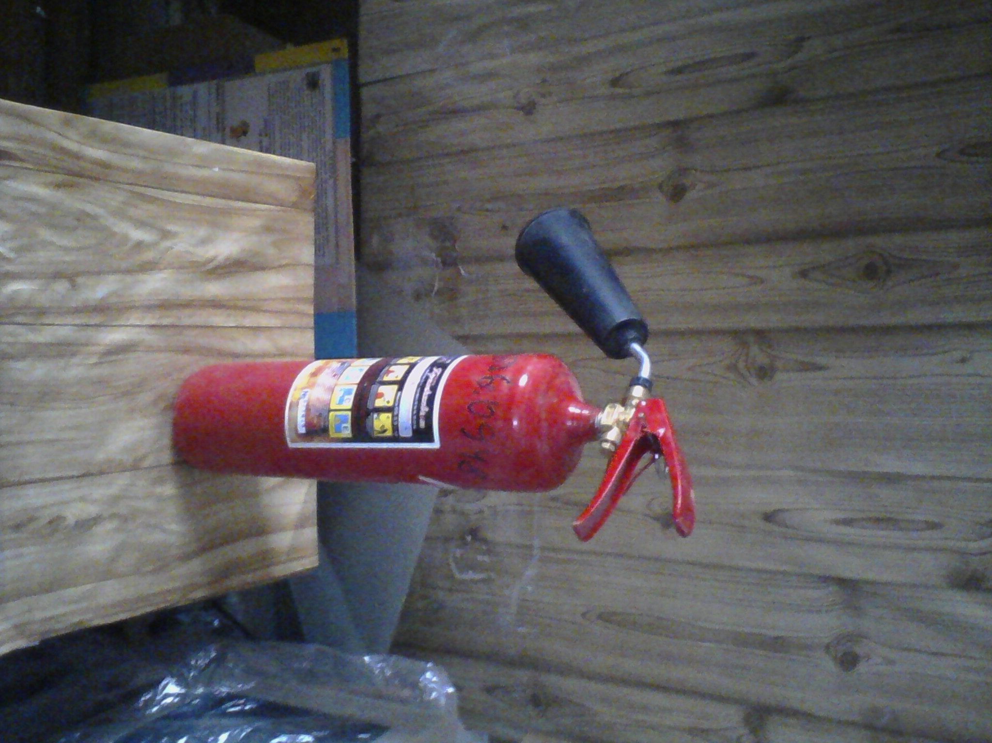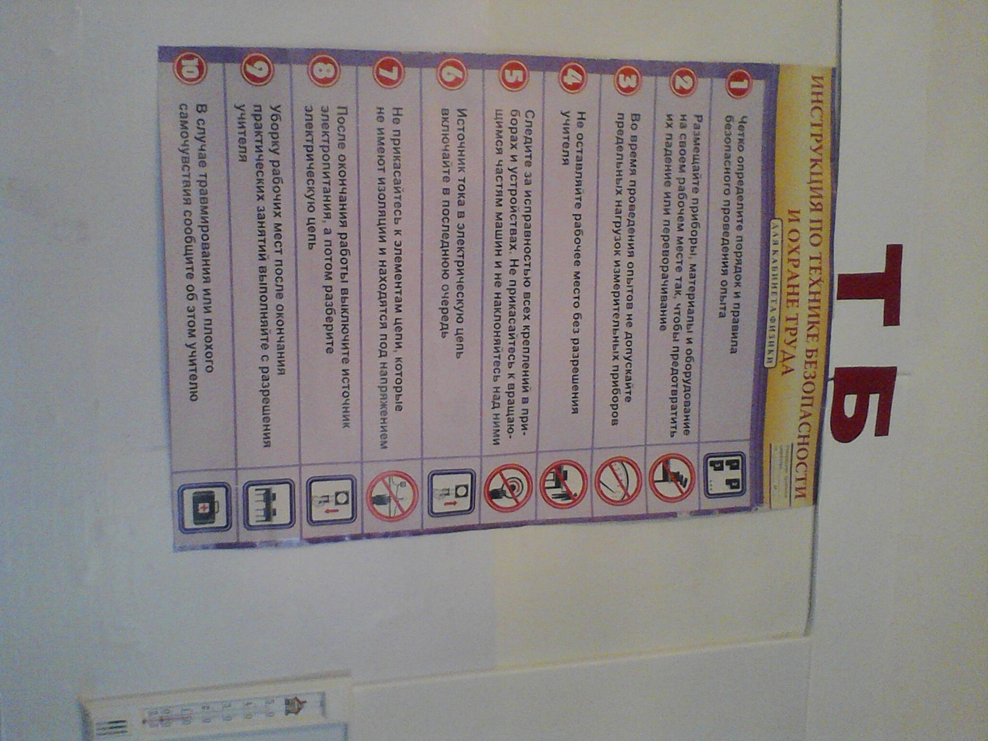

Санитарно-гигиенический паспорт кабинета физики
Общие показатели
 | Показатели | норма | фактически
1 | Длина помещения |  | 8 м
2 | Ширина помещении |  | 6 м
3 | Высота помещения |  | 3 м
4 | Площадь класса |  | 48 кв.м
5 | Число посадочных мест |  | 8
6 | Площадь на одного ученика | 2м²
7 | Кубатура на одного ученика | 4-5и
8 | Форма классной комнаты  9 |  | прямоугольная
9 | Панели: высота, цвет.  11 |  | обои
10 | ГОСТ школьной мебели. | 11015-93,11016-93 | 11015-93,11016-93
11 | Номера парт | 3-6
11 | Номера стульев. | 3-6
12 | Цвет мебели. |  | Натуральное дерево
13 | Расстояние от 1 парты до доски. | 2,4-2,7
14 | Расстояние от 5 парты до доски. | Наибольшая удаленность 8,60
15 | Расстояние от 5 парты до стены. | не менее 0,70 см
16 | Расстояние от 1 ряда до наружной стены | 50-70
17 | Расстояние от 3 ряда до внутренней стены | Не менее 50-70
18 | Расстояние между рядами. | Не менее 60
19 | Высота нижнего края доски над полом. | 0,8-0,9
Естественное освещение.
20 | Расположение окон в классе. |  | восток, 3 окна
21 | Световой коэффициент
22 | Коэффициент заглубления
Искусственное освещение.
23 | Характер освещения. |  | Лампы – 60 вт  Ъ
Воздушно-тепловой режим.
24 | Характер вентиляции. |  | Форточка
25 | Температура воздуха в классе: зима | 19-21 | 18
 | лето | 19-21 | 21
26 | Относительная влажность воздуха. | 40-60% | 60

Аптечка для детских и учебных учреждений.
ТУ 9398-038-42965160-2008
РУ № ФСР 2008/03640 от 19.11.2008 без ограничения срока действия
Назначение и область применения.
Аптечка представляет собой футляр с набором лекарственных средств и изделий медицинского назначения.
Аптечка предназначена для оказания доврачебной само и взаимопомощи в школьных кабинетах (лабораториях)физики.

№  п/п | Наименование | Кол-во | Ед. изм. | Пояснения к использованию
1 | Аммиак, р-р 10% 10 мл или 40 мл | 1 | фл | Средство, стимулирующее дыхание
2 | Бинт марлевый стерильный, 5мх10см | 3 | уп | Перевязочное средство.
3 | Борная кислота, пор. 10 г | 2 | фл | Средство при ожогах щелочами
4 | Валидол, таб.0,06 г, №10 или №6 | 1 | уп | Успокаивающее средство
5 | Вата, 50 г | 2 | уп | Перевязочное средство
6 | Жгут кровоостанавливающий | 1 | шт | Для остановки кровотечения
7 | Йода спиртовой р-р 5%, флакон 10 мл | 1 | фл | Антимикробное средство
8 | Натрия гидрокарбонат, пор. 10г | 2 | уп | Средство при ожогах кислотами
9 | Пакет перевязочный с одной подушечкой | 3 | шт | Перевязочное средство
10 | Перекиси водорода, 3% р-р, 40 мл | 1 | шт | Антисептическое средство
11 | Повязка антимикробная с хлоргексидином, (6х10)см | 3 | шт | Антисептическое средство

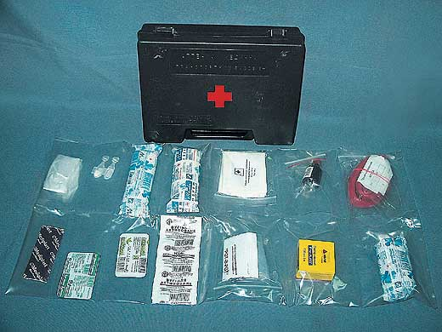

Расписание работы кабинета биологии 2 четверть
2006-2007 уч. год

Понедельник  - 9 Б биология Хлобыстова К.А.  - 6 А математика Егорова С.А.  - 11 биология Хлобыстова К.А.  - 9 А биология Хлобыстова К.А.  - 9 В биология Хлобыстова К.А.  Кружок «экология комнатных растений» | Четверг  - 9 Б математика Волкова Г.В.  - 9 А математика Волкова Г.В.  - 9 В математика Волкова Г.В.  - 5 А математика Волкова Г.В.  14.00-15.00 Консультация (биология 11 класс)
Вторник  - 7 А биология Хлобыстова К.А.  2. 7 Б биология Хлобыстова К.А.  - 10 А биология Хлобыстова К.А.  - 10 Б биология Хлобыстова К.А  - 6 А матаматика Егорова С. А.  - – | Пятница  - 5 А природоведение Хлобыстова К. А  - 5 Б природоведение Хлобыстова К.А.  - 6 Б биология Хлобыстова К А.  - 6 А биология Хлобыстова К.А.  - 7 Б биология Хлобыстова К.А.  - 7 А биология Хлобыстова К.А
Среда  - –  - 6 Б биология Хлобыстова К.А.  - 6 Б ИЗО Лазарева М.В.  - 5А природоведение Хлобыстова К.А.  - 5 Б природоведение Хлобыстова К.А  - 6А биология Хлобыстова К.А.  14.30-15-30. Консультация (биология 9 класс) | Суббота  - 9 Б биология Хлобыстова К.А.  - 11 биология Хлобыстова К.А.  - 9 В биология Хлобыстова К.А.  - 9 А биология Хлобыстова К.А.  - 10 А биология Хлобыстова К.А.  - 10 Б биология Хлобыстова К.А

График проветривания кабинета

Наружная  Температура,  град.С | Длительность проветривания кабинета, мин.
Наружная  Температура,  град.С | В малые перемены | В большие перемены и между сменами
От +10 до +6 | 4-10 | 25-35
От +5 до 0 | 3-7 | 20-30
От 0 до -5 | 2-5 | 15-25
От -5 до -10 | 1-3 | 10-15
Ниже -10 | 1-1.5 | 5-10

«Утверждено» «Утверждаю»

Постановление профсоюзного комитета Руководитель учреждения
Протокол № 40 от 4.10.2002г. ________________________________
4.10.2002г.

ИНСТРУКЦИЯ
По охране труда при работе в кабинете биологии

ИОТ–ОО9 – 98

- Общие требования безопасности
1.К работе в кабинете биологии допускаются лица не моложе 18 лет, прошедшие инструктаж по охране труда, медицинский осмотр, и не имеющие противопоказаний по состоянию здоровья.
- Лица, допущенные к работе в кабинете биологии, должны соблюдать правила внутреннего трудового распорядка, расписание учебных занятий, установленные режимы труда и отдыха.
- При работе в кабинете биологии возможно воздействие на работающих следующих опасных и вредных производственных факторов:
- химические ожоги при попадании на кожу или в глаза растворов кислот, щелочей или других едких веществ;
- термические ожоги при не аккуратным пользовании спиртовками;
- порезы рук при небрежном обращении с лабораторной посудой, режущими и колющими инструментами;
- отравление ядовитыми растениями и ядовитыми веществами грибов
- Кабинет биологии должен быть укомплектован мед. аптечкой с набором необходимых медикаментов и перевязочных средств в соответствии с приложением №5 Правил для оказании первой помощи при травмах.
- При работе в кабинете биологии соблюдать правила пожарной безопасности, знать места расположения первичных средств пожаротушения. Кабинет биологии должен быть оснащен первичными средствами пожаротушения: огнетушителем пенным и углекислотным, ящиком с песком
- О каждом несчастном случае пострадавший или очевидец обязан немедленно сообщить администрации учреждения. При неисправности оборудования, приспособлений и инструмента прекратить работу и сообщить администрации учреждения
- В процессе работы соблюдать правила личной гигиены, содержать в чистоте рабочее место
- Лица, допустившие невыполнение или нарушение инструкций по охране труда привлекаются к дисциплинарной ответственности в соответствии с правилами внутреннего трудового распорядка, и при необходимости, подвергаются внеочередной проверке знаний норм и правил охраны труда.
2.Требования безопасности перед началом работы
- Подготовить к работе необходимое оборудование, инструменты, препараты, проверить их исправность, целостность лабораторной посуды приборов из стекла.
- Тщательно проветрить помещение кабинета биологии

3 Требования безопасности во время работы.
- Пребывание учащихся в помещении кабинета биологии и в лаборантской допускается только в присутствии учителя биологии.
- Обеспечить безопасное состояние рабочих мест для учащихся, приборов, оборудования, инструментов, хранение реактивов,
- Стеклянная посуда, колющие и режущие предметы должны храниться в лаборантской в закрытых шкафах
- В кабинете должны быть вывешены инструкции по охране труда учащихся, при выполнении лабораторных работ.
- В кабинете не должно быть ядовитых и колючих растений
- При работе с посудой из стекла соблюдать осторожность, не нажимать сильно на стенки
- При работе с твердыми химреактивами набирать их из баночек специальными пластиковыми ложечками
- Не сливать отработанные растворы в канализацию, использовать для их сбора стеклянную посуду с крышкой.
- Запрещается использование инсектицидов.

4 Требования безопасности в аварийных ситуациях
- При разливе легковоспламеняющихся жидкостей эвакуировать учащихся из кабинета биологии, сообщить администрации
- В случае если разбилась лабораторная посуда или приборы из стекла не собирать их осколки незащищенными руками
- При получении травмы оказать первую помощь пострадавшему, сообщить администрации школы.

5. Требования безопасности по окончании работы
- Привести в порядок рабочее место, убрать оборудование
- Отработанные растворы слить в закрывающийся стеклянный сосуд
- Проветрить помещение.

Заведующий кабинетом___________________________ Хлобыстова К.А.
“Согласовано”
Заместитель руководителя
учреждения по учебной работе ___________________________ Морозова Г.В.

Утверждено» «Утверждаю»

Постановление профсоюзного комитета Руководитель учреждения
Протокол № 40 от 4.10.2002г. ________________________________
4.10.2002г.

ИНСТРУКЦИЯ
По охране труда при проведении лабораторных и практических работ по биологии
ИОТ–О11 – 98
1. Общие требования безопасности
- К работе в кабинете биологии допускаются лица не моложе 18 лет, прошедшие инструктаж по охране труда, медицинский осмотр, и не имеющие противопоказаний по состоянию здоровья.
- Учащиеся должны соблюдать правила поведения, расписание учебных занятий, установленные режимы труда и отдыха
- При работе в кабинете биологии возможно воздействие на работающих следующих опасных и вредных производственных факторов:
- химические ожоги при попадании на кожу или в глаза растворов кислот, щелочей или других едких веществ;
- термические ожоги при не аккуратным пользовании спиртовками;
- порезы рук при небрежном обращении с лабораторной посудой, режущими и колющими инструментами;
- отравление ядовитыми растениями и ядовитыми веществами грибов
- Кабинет биологии должны быть укомплектован медаптечкой с набором необходимых медикаментов и перевязочных средств в соответствии с приложением №5 Правил для оказании первой помощи при травмах.
- При работе в кабинете биологии соблюдать правила пожарной безопасности, знать места расположения первичных средств пожаротушения. Кабинет биологии должен быть оснащен первичными средствами пожаротушения: огнетушителем пенным и углекислотным, ящиком с песком
- О каждом несчастном случае пострадавший или очевидец обязан немедленно сообщить администрации учреждения. При неисправности оборудования, приспособлений и инструмента прекратить работу и сообщить администрации учреждения
- В процессе работы соблюдать правила личной гигиены, содержать в чистоте рабочее место
- Учащиеся, допустившие невыполнение или нарушение инструкций по охране труда привлекаются к ответственности и со всеми учащимися проводится дополнительный инструктаж.
2.Требования безопасности перед началом работы
- Внимательно изучить содержание и порядок выполнения работы, а также безопасные приемы ее выполнения
- Подготовить к работе рабочее место, убрать посторонние предметы
- Проверить исправность оборудования, инструменты, целостность лабораторной посуды.

3. Требования безопасности во время работы.
- Точно выполнять все указания учителя, без его разрешения не выполнять самостоятельно ни каких работ.
- При использовании режущих и колющих инструментов брать их только за ручки, не направлять их заостренные части на себя и своих товарищей, класть их на рабочее место заостренными концами от себя.
- При работе беречь одежду и волосы от воспламенения, не зажигать одну спиртовку от другой, не задувать пламя ртом, а гасить его, накрывая специальным колпачком.
- При нагревании жидкости в пробирке или колбе использовать специальные держатели, отверстия пробирки или горлышка колбы не направлять на себя и товарищей, не наклоняться над сосудами, не заглядывать в них.
- Соблюдать осторожность при обращении с лабораторной посудой и приборами из стекла.
- Изготавливая препараты для рассматривания их под микроскопом, осторожно брать покровное стекло за края и аккуратно опускать на предметное стекло, чтобы оно свободно легло на препарат.
- При использовании растворов кислот и щелочей, наливать их только в посуду из стекла, не допускать их попадания на кожу, глаза и одежду.
- При работе с твердыми химреактивами набирать их для опыта специальными не металлическими ложечками.
- Во избежании отравлений и аллергических реакций не нюхать растения и грибы, не пробовать их на вкус.

Требования безопасности в аварийных ситуациях
- При разливе легковоспламеняющихся жидкостей или органических веществ немедленно погасить открытый огонь спиртовки и сообщить о случившемся учителю
- В случае если разбилась лабораторная посуда или приборы из стекла не собирать их осколки незащищенными руками, а использовать щетку и совок.
- При получении травмы сообщить об этом учителю.

5. Требования безопасности по окончании работы
- Привести в порядок рабочее место, сдать учителю оборудование, приборы, инструменты, препараты, химреактивы,
- Отработанные растворы слить в закрывающийся стеклянный сосуд
- Проветрить помещение и тщательно вымыть руки с мылом.

Заведующий кабинетом___________________________ Хлобыстова К.А.
“Согласовано”
Заместитель руководителя
Учреждения по учебной работе ___________________________ Морозова Г.В.

